

***FLAN PARISIEN***

Ingrédients :

**- 500g de lait**

**-125g de crème liquide**

**-125g de sucre**

**-100g de jaunes d'œufs (5 œufs)**

**-50g de maïzena**

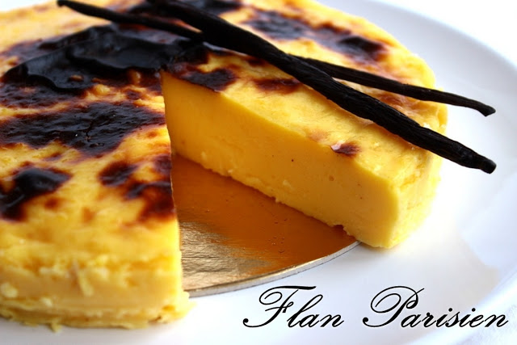

**Préparation :Préchauffer le four à 180°**

**1-Faire bouillir le lait et la crème dans une casserole**

**2-Mélanger jaunes, sucre, et la maïzena**

**3- verser le lait dessus**

**4-remettre à bouillir pendant 30 secondes sans cesser de remuer**

**5-Attendre refroidissement complet**

**6-Puis fouetter à nouveau**

**7-Mettre dans un cercle en inox beurré et fariné**

**8-cuire à 180° pendant 35 minutes**

**9-laisser refroidir sur grille**